**12+**

**МБУК ВР «МЦБ» им. М. В. Наумова**

**Добровольский отдел**

Литературный вечер

**«Поэзия как волшебство»**

к Всемирному дню поэзии

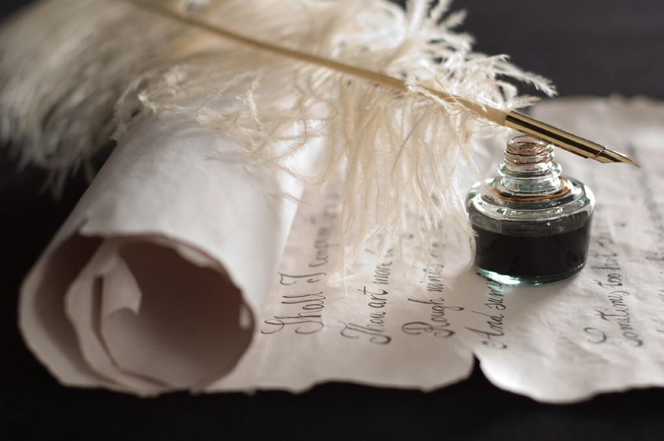

Подготовила:

главный библиотекарь

Добровольского отдела

Пенькова Е. Н.

**п. Солнечный**

**2019г.**

**Цели:** познакомить с праздником Всемирным днем поэзии

**Задачи:**

- формирование интереса к поэзии, навыков публичного выступления;

- привить интерес к творчеству поэтов А. С. Пушкина, С. А. Есенина, И. Анненского, М. Цветаевой, А. Ахматовой, Б. Пастернака;

- содействовать творческому развитию.

**Чтец 1:** В чём волшебство поэзии?

Возможно, в обнаженье чувств?

В способности затронуть сердца струны?

Ведь могут же слова, слетающие с уст,

Счастливым сделать день угрюмый.

А может, это просто наважденье?

И всё ж, покуда существует свет,

За строчкой строчку, словно ожерелье,

Нанизывает медленно слова… поэт.

**Ведущий:** Добрый день уважаемые любители поэзии. Вот и наступил прекрасный месяц – март. И не зря для празднования замечательного, романтического праздника Дня поэзии выбран именно март. Ведь март, олицетворяет начало весны, возрождение и пробуждение природы.

Всемирный день поэзии был учрежден делегатами 30-й сессии Генеральной конференции ЮНЕСКО в 1999 году. А первый Всемирный день поэзии прошел в Париже 21 марта 2000 года. С тех пор стало доброй традицией отмечать этот прекрасный праздник.

Мне кажется, что писать стихи – это всё равно, что уметь летать как птица. Этому нельзя научиться, а вот понимать поэзию может научиться каждый. Наша сегодняшняя встреча посвящена поэзии. Настоящей хозяйкой нашей встречи будет поэзия, а главными гостями – стихи.

Есенин, Пушкин, Некрасов, Тютчев, Лермонтов, Блок, Ахматова, Цветаева и многие другие поэты до сих пор согревают наши сердца и дарят восхищение не зависимо от места нашего проживания.

Лишь у немногих поэтов складываются свои, совершенно личные отношения с поэзией. К таким поэтам, безусловно, принадлежит великий русский поэт Александр Сергеевич Пушкин. И чем больше узнаешь его, тем больше понимаешь: он не просто был причастен к миру поэзии - это мир поэзии был заключен в нем, а он был его владыкой...

Стихотворение А.С. Пушкина «Что в имени тебе моем?»

**Чтец 2:** Что в имени тебе моем?

Оно умрет, как шум печальный

Волны, плеснувшей в берег дальний,

Как звук ночной в лесу глухом.

Оно на памятном листке

Оставит мертвый след, подобный

Узору надписи надгробной

На непонятном языке.

Что в нем? Забытое давно

В волненьях новых и мятежных,

Твоей душе не даст оно

Воспоминаний чистых, нежных.

Но в день печали, в тишине,

Произнеси его тоскуя;

Скажи: есть память обо мне,

Есть в мире сердце, где живу я...

**Ведущий:** Во все времена в обществе поэзия пользовалась огромным вниманием и занимала особое место. Народ всегда ценил ее высокую и священную миссию. Каждый человек нуждался в поэзии. В ней искали утешение, красоту чувств и мира, ее любили...

Как правило, поэзия находила подпитку в фольклоре, народной песне, поэтому поэт всегда был в гуще народа. Не редки случаи перерождения поэтических творений в песни, стихи, фольклор. Ярким подтверждением тому поэт, чье стихотворение прозвучит сейчас.

Стихотворение С. А. Есенина «До свидания, друг мой, до свидания!»

**Чтец 3:** До свиданья, друг мой, до свиданья.

Милый мой, ты у меня в груди.

Предназначенное расставанье

Обещает встречу впереди.

До свиданья, друг мой, без руки, без слова,

Не грусти и не печаль бровей, —

В этой жизни умирать не ново,

Но и жить, конечно, не новей

**Ведущий:** А вы задумывались, когда-нибудь, отчего человек начинает писать стихи? Откуда берётся удивительный дар заставлять слова звучать по-иному, по-новому, от которых у других людей захватывает дыхание и сильнее бьётся сердце? Как всего в двух строчках заставить человека ощутить целый мир?

Стихотворение Иннокентия Анненского «Среди миров в мерцании светил»

**Чтец 4:** Среди миров, в мерцании светил

Одной Звезды я повторяю имя…

Не потому, чтоб я Её любил,

А потому, что я томлюсь с другими.

И если мне сомненье тяжело,

Я у Неё одной ищу ответа,

Не потому, что от Неё светло,

А потому, что с Ней не надо света.

**Ведущий:** Поэзия. Какое определение можно дать этому поистине волшебному явлению? Поэзия есть слово, исходящее не столько от разума, сколько от сердца. В стихах дышит сама жизнь - это знает каждый.

Эту поэтессу не спутаешь ни с каким другим поэтом. Стихи её узнаешь безошибочно - по особому распеву, неповторимым ритмам, не общей интонацией.

Стихотворение Марины Цветаевой «Моим стихам, написанным так рано»

**Чтец 5:** Моим стихам, написанным так рано,

Что и не знала я, что я - поэт,

Сорвавшимся, как брызги из фонтана,

Как искры из ракет,

Ворвавшимся, как маленькие черти,

В святилище, где сон и фимиам,

Моим стихам о юности и смерти,

- Нечитанным стихам! -

Разбросанным в пыли по магазинам

(Где их никто не брал и не берет!),

Моим стихам, как драгоценным винам,

Настанет свой черед.

**Ведущий:** Одна из самых любимых тем в поэзии – любовь. Сколько строк написано поэтами об этом возвышенном чувстве, сколько бумаги, папируса, чернил перевели поэты. Великое светлое чувство воспето практически всеми поэтами мира. Любовь вдохновляла поэтов на великие подвиги, любимым посвящали они свои лучшие творения.

Романс на стихи Бориса Пастернака «Ночь» («Свеча горела…»)

**Чтец 6:** Мело, мело по всей земле

Во все пределы.

Свеча горела на столе,

Свеча горела.

Как летом роем мошкара

Летит на пламя,

Слетались хлопья со двора

К оконной раме.

Метель лепила на стекле

Кружки и стрелы.

Свеча горела на столе,

Свеча горела.

На озаренный потолок

Ложились тени,

Скрещенья рук, скрещенья ног,

Судьбы скрещенья.

И падали два башмачка

Со стуком на пол.

И воск слезами с ночника

На платье капал.

И все терялось в снежной мгле

Седой и белой.

Свеча горела на столе,

Свеча горела.

На свечку дуло из угла,

И жар соблазна

Вздымал, как ангел, два крыла

Крестообразно.

Мело весь месяц в феврале,

И то и дело

Свеча горела на столе,

Свеча горела.

**Ведущий:** Любовь… Она имеет огромную, почти магическую власть над людьми, заставляет пережить и страдание, и радость, и сомнение, и надежду, и ревность. Ведь недаром говорят, что влюблённый подобен безумцу.

Стихотворение Р. Рождественского «Всё начинается с любви.

**Чтец 7:** Все начинается с любви...

Твердят:

"Вначале

было

слово..."

А я провозглашаю снова:

Все начинается

с любви!..

Все начинается с любви:

и озаренье,

и работа,

глаза цветов,

глаза ребенка -

все начинается с любви.

Все начинается с любви,

С любви!

Я это точно знаю.

Все,

даже ненависть -

родная

и вечная

сестра любви.

Все начинается с любви:

мечта и страх,

вино и порох.

Трагедия,

тоска

и подвиг -

все начинается с любви...

Весна шепнет тебе:

"Живи..."

И ты от шепота качнешься.

И выпрямишься.

И начнешься.

Все начинается с любви!

**Ведущий:** Мало найдется людей, которым незнакомы строки стихотворения

«С любимыми не расставайтесь!», особенно после выхода фильма «Ирония судьбы, или С легким паром». На самом деле стихотворение называется иначе - «Баллада о прокуренном вагоне», и автором ее является Александр Кочетков.

Это стихотворение имеет интересную историю создания, о которой рассказала в своих записях жена поэта. Лето 1932 года супруги провели в Сочи у родственников, и Александр Кочетков должен был уехать раньше жены. Но им так не хотелось расставаться, что в последний момент было решено сдать билет и отложить отъезд на три дня. Потом они узнали, что поезд, на котором поэт должен был ехать, потерпел крушение, погибло много людей. Получилось, что те три дня отсрочки спасли поэта от неминуемой гибели. В первом же письме от мужа, которое получила его жена, было стихотворение «Баллада о прокуренном вагоне».

**Чтец 8:** - Как больно, милая, как странно,

Сроднясь в земле, сплетясь ветвями, -

Как больно, милая, как странно

Раздваиваться под пилой.

Не зарастет на сердце рана,

Прольется чистыми слезами,

Не зарастет на сердце рана -

Прольется пламенной смолой.

- Пока жива, с тобой я буду -

Душа и кровь нераздвоимы, -

Пока жива, с тобой я буду -

Любовь и смерть всегда вдвоем.

Ты понесешь с собой повсюду -

Ты понесешь с собой, любимый, -

Ты понесешь с собой повсюду

Родную землю, милый дом.

- Но если мне укрыться нечем

От жалости неисцелимой,

Но если мне укрыться нечем

От холода и темноты?

- За расставаньем будет встреча,

Не забывай меня, любимый,

За расставаньем будет встреча,

Вернемся оба - я и ты.

- Но если я безвестно кану -

Короткий свет луча дневного, -

Но если я безвестно кану

За звездный пояс, в млечный дым?

- Я за тебя молиться стану,

Чтоб не забыл пути земного,

Я за тебя молиться стану,

Чтоб ты вернулся невредим.

- Трясясь в прокуренном вагоне,

Он стал бездомным и смиренным,

Трясясь в прокуренном вагоне,

Он полуплакал, полуспал,

Когда состав на скользком склоне

Вдруг изогнулся страшным креном,

Когда состав на скользком склоне

От рельс колеса оторвал.

Нечеловеческая сила,

В одной давильне всех калеча,

Нечеловеческая сила

Земное сбросила с земли.

И никого не защитила

Вдали обещанная встреча,

И никого не защитила

Рука, зовущая вдали.

- С любимыми не расставайтесь!

- С любимыми не расставайтесь!

- С любимыми не расставайтесь!

Всей кровью прорастайте в них, -

И каждый раз навек прощайтесь!

- И каждый раз навек прощайтесь!

И каждый раз навек прощайтесь,

Когда уходите на миг!

**Ведущий:** По-моему, мнению, среди нас живут поэты, ведь почти каждый из нас хотя бы раз в жизни что-то такое сочинял, выражая тем самым свои чувства или отношение к кому или чему-либо. Просто кто-то не стал развивать этот способ выражения самого себя, закрутившись в водовороте жизни и потеряв интерес к поэзии внутри своей души…

Стихи — это способ в поэтических строках немного материализовать свой внутренний мир, находя порой нужные ответы и открывая в них лучшее в себе…и не только. Стихи — это выражение философии автора, его взгляда на этот мир…

Вот и подошло к концу наше мероприятие. Мы затронули только самую малую часть литературных произведений поэтов. Многое осталось недосказанным. Стихи многих поэтов остались непрочитанными. Но мы надеемся, что пробудили у вас интерес к поэзии. И уверены, что с каждым годом поклонников поэзии будет все больше и больше.

**Список литературы:**

1. Давыдова, М. А. Турнир поэтов: сценарий поэтического конкурса / М. А. Давыдова // Читаем, учимся, играем. – 2004. - № 5. - С. 62-64.

2. Степанова, А. А. Мастера пера: литературная викторина / А. А. Степанова // Читаем, учимся, играем. – 2009. - № 3. - С. 79-81.

3. Умные вопросы: викторины для дошкольников / авт.-сост. Т. А. Евтюкова. – Новосибирск: Сибирское университетское издательство, 2008.

4. nsportal.ru

5. https://infourok.ru